Universite de la technologie D Haiti

UNITECH

Nom : Nozard

Prenom : Placide

Prof : Ismael Saint Amour

Niveau : lll

le 15/02/2025

Objectif :
ce Td est concu pour permettre la virtualisation de kali linux et l apprentissage des premieres commandes est de vous familliariser avec l environnement kali linux

1. Apprendre les bases de kali linux

2.apprendre les commandes de bases pour naviger dans le systeme de fichiers

3.mettre a jour et configurer kali linuxpour des taches de cybersecurite

Etapes du TD

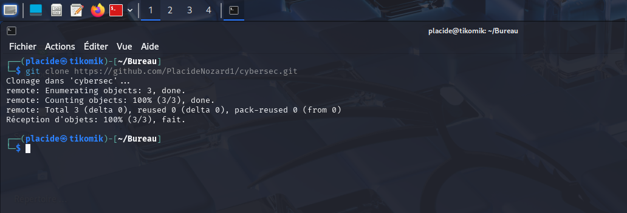
Pour cloner un depot git dans un dossier

pour créer un dossier
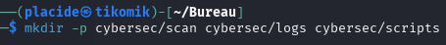

pour créer un dossier vide

pour ecrire un text dans un fichier
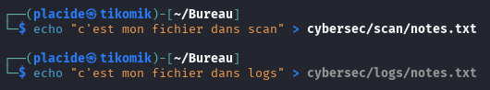

pour créer ou concatener des fichiers
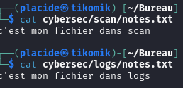

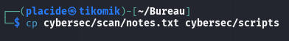
pour copier des fichiers

pour lister les fichiers
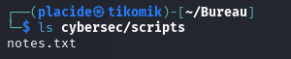

pour de deplaser des fichiers


afficher la liste et repertoire dans le dossier scripts
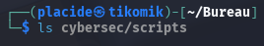

pour supprimer des repertoires
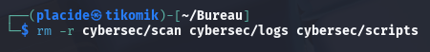

liste des fichiers
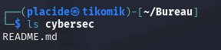

afficher les informations relatives aux adresse ip

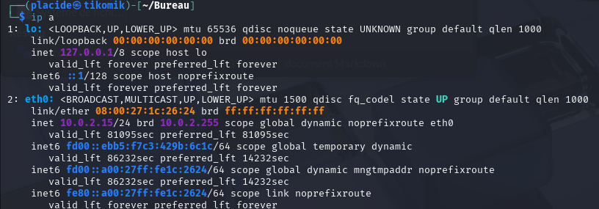
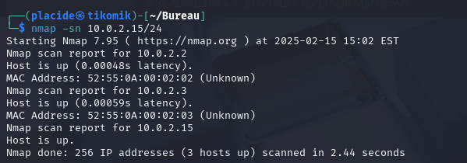
pour scan de decourverte des hotes sur un reseaux

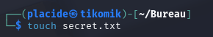
créer un fichier vide secret.txt

modifie les permissions du fichier
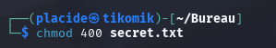

afficher les information detailles
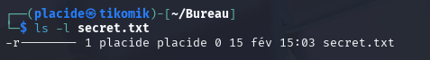

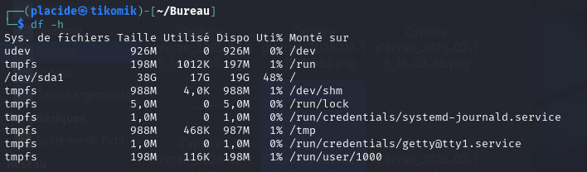
pour afficher espace disque utilise

afficher la memoire

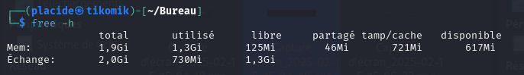
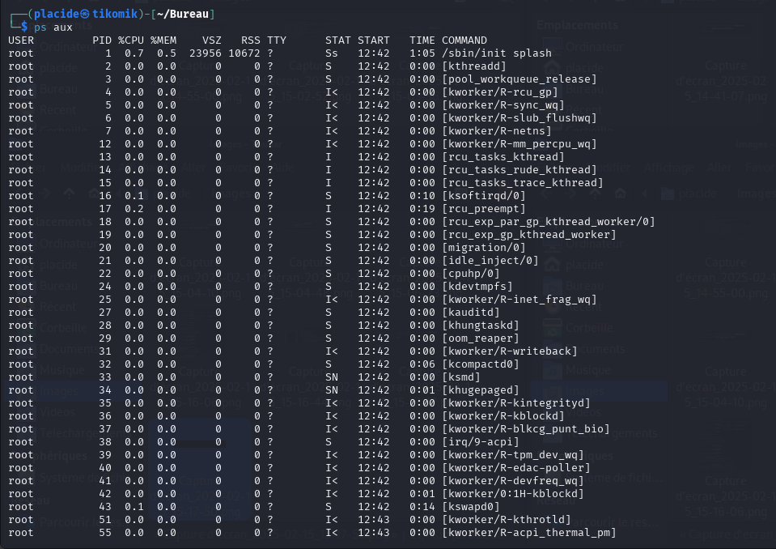
liste de tout les processus

afficher les informations sur le peripherique
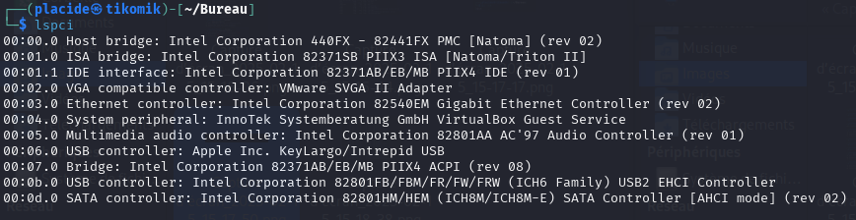
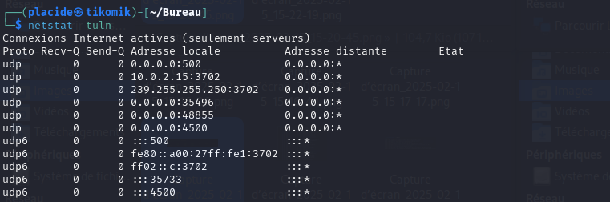
afficher des informations sur les connexions

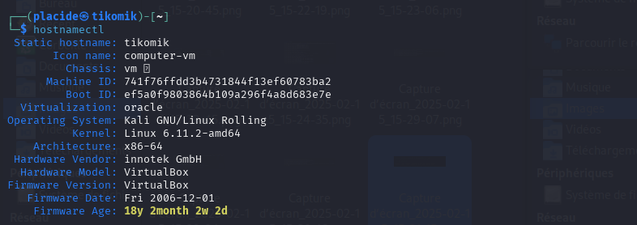
afficher le nom hote

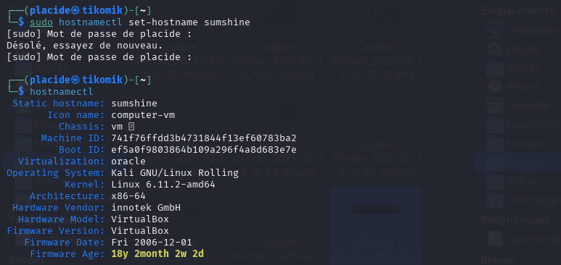
n affiche aucune information

affiche et configurer le nom hote

Conclusion
les commandes et outils que nous avons explores offrent une grande flexibilite pour administrer et configurer un systeme linux. Que ce soit pour la gestion des fichiers,la surveillance des ressources systeme ,ou l administration du reseau,chaquebcommande presente des fonctionnalites essentielles pour optimiser la gestion de l ordinateur et la resolution des problemes techniques.

